# Empezando con HTML

La verdad que cualquier editor, incluso el notepad que viene en Windows o bien un bloc de notas de Mac nos sirve para poder trabajar.

Existen muchos tipos de editores; los que más vas a utilizar seguramente sean:

* <http://brackets.io/>
* <https://www.sublimetext.com/>
* <https://atom.io/>

Lo hacemos siempre dentro de una **carpeta** es lo que luego se subirá al servidor.

En todos los editores encontramos la **opción de guardar** y ahí podemos ponerle nombre a nuestro archivo. Por ejemplo en **Windows** este sería :

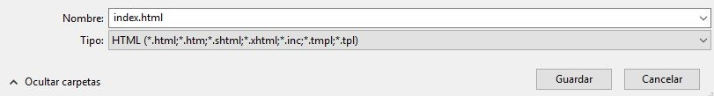

Los **nombres de archivos**, deben respetar las siguientes reglas de **nomenclatura:**

* Para empezar, no uses puntos. Los puntos son solo para separar el nombre de la extensión.
* No uses tildes o acentos
* No usar caracteres extraños
* No uses espacios para separar las palabras.
* Se puede usar el - o _
* Usa nombres cortos y referenciales

**HTML** trabaja con etiquetas. La etiqueta de apertura marca el comienzo de una instrucción y la etiqueta de cierre marca el ﬁn de la misma.

Las etiquetas que tienen **apertura y cierre,** encierran contenidos como se ve en la imagen de la derecha.

La principal ventaja de los **lenguajes de etiquetas** es que son muy sencillos de leer y escribir por parte de las personas y de los sistemas electrónicos.

Todo documento **HTML** se divide en dos partes: el **encabezado y el cuerpo.**

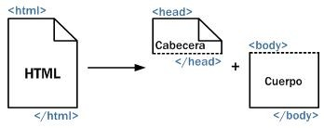El **encabezado o head** contiene información sobre el propio documento **HTML.** Como mencionamos en el punto anterior los contenidos indicados en la cabecera **no son visibles para el usuario,** con la excepción de la etiqueta **<title>.**

Se utiliza para indicar el título del documento y que los navegadores lo visualizan en la parte superior izquierda de la ventana. En los navegadores modernos también se muestra como **nombre de la solapa.**



Es una etiqueta con **apertura y cierre** que siempre se encuentra en el head. También tiene un gran valor para los resultados de búsqueda, ya que es el título que aparece cuando buscamos algo en Internet.

Marca el cuerpo del documento **HTML**. El cuerpo encierra todos los contenidos que se muestran al usuario **(párrafos de texto, imágenes, tablas).**

La cantidad y selección de etiquetas contenidas en dentro del **<body>** depende de la información y el diseño de la **página web.**

En general, el **<body>** de un documento contiene cientos de etiquetas **HTML**, mientras que el **<head>**

no contiene más que unas pocas. Todos los elementos visibles de nuestro documento irán anidados en el **body.**

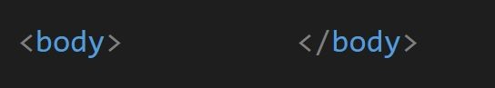

Para poder entender mejor el marco general, veremos qué todas las etiquetas antes mencionadas se verán de la siguiente forma:

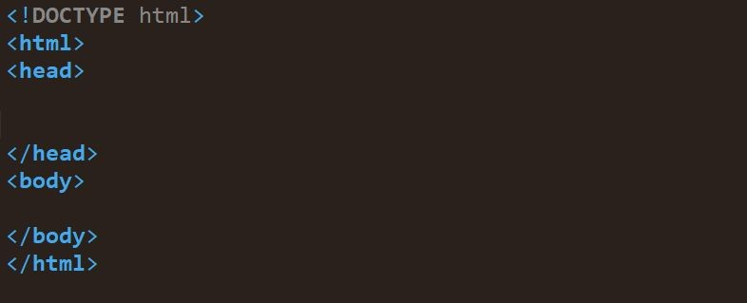

Lo primero que puedo hacer es hacerle doble clic al archivo luego de guardarlo en el **editor de texto** con el cual estoy trabajando. En ese caso, el navegador que se abrirá es aquel que sea **nuestro navegador predeterminado.**

Por ejemplo, en el caso anterior mi navegador predeterminado es opera y ahí es donde se abrirá mi archivo **HTML**.

Otra cosa que también puedo hacer es **copiar y pegar** la ruta del archivo en la barra de dirección de mi navegador.



Los atributos brindan información adicional sobre las etiquetas. Este elemento tiene un atributo que es

**charset**, cuyo valor nos dice la codiﬁcación en la cual estará escrito nuestro documento **HTML**.

El elemento meta con atributo charset en un documento **HTML** está el destinado a indicar la codiﬁcación de caracteres utilizada. Otro atributo por ejemplo lo encontramos en la etiqueta **HTML deﬁniendo el lenguaje, veamos algunos ejemplos:**

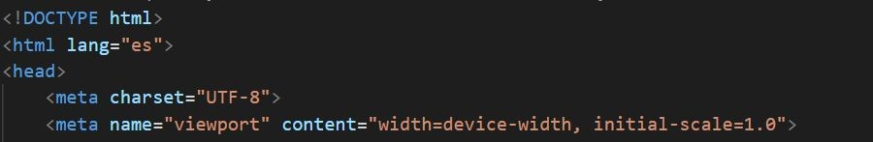

**HTML** es el lenguaje que se utiliza mayormente para construcción páginas Web. la sigla **HTML** es la abreviatura para Hyper Text Markup Language (lenguaje de marcas de hipertexto).

El lenguaje **HTML** no es un lenguaje de programación sino de marcas con sentido.

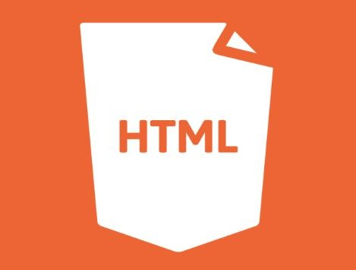Llamamos a dichas marcas etiquetas,y le indican al navegador que deben mostrar en pantalla.

Los enunciados permiten marcar un contenido con importancia.

Existen **6 niveles** de enunciados, en base a que el número 1 es el enunciado con mayor importancia, y el 6 el de menor importancia., **No es obligatorio utilizar todos los niveles de enunciados,** se puede alterar el orden y también se pueden reutilizar la cantidad de veces que se requiera.

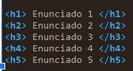

Los párrafos sirven para **contener nuestro texto**, no debería trabajarse ningún texto sin estar dentro o anidado (dentro de una etiqueta) en un elemento de **HTML**.

Recordemos que la importancia de los elementos es su **valor semántico**. Cada elemento signiﬁca algo y eso no sólo es importante para el usuario común sino también para los programas o elementos que leen nuestra página como los **navegadores o robots de búsqueda.**

Los **elementos de bloque** a diferencia de los **elementos de línea** ocupan todo el ancho del navegador. Por esa razón habrán notado que si generamos un **h1** y luego un párrafo, el párrafo se ubica debajo del enunciado y no al lado.

Por otro lado, **elementos de bloque** son los enunciados, los párrafos y las listas, entre otros.

El **elemento br** es un salto de línea; eso signiﬁca que es un punto y aparte. Permite generar una línea nueva dentro de, por ejemplo, un párrafo

